KEMENTERIAN RISET, TEKNOLOGI, DAN PENDIDIKAN TINGGI POLITEKNIK NEGERI MALANG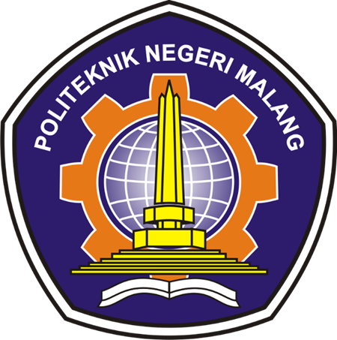

WORKSHOP & RISET INFORMATIKA

Jalan Soekarno Hatta No. 9 Malang 65141 Telepon (0341) 404424 – 404425 Fax (0341) 404420

[http://www.polinema.ac.id](http://www.polinema.ac.id/)

Nomor : 022/OPT/WRI/I/2024 1 Januari 2024

Lampiran : -

Perihal : **Undangan**

# Yth. Saudari Natasha Dwi Pramudhita

di tempat

Dengan hormat,

Sehubungan dengan akan diselenggarakannya kegiatan **“Orasi dan Pemilihan Ketua Umum WRI Periode 2024/2025”**, dengan ini kami mengharap kehadiran Saudari pada :

Hari, Tanggal : Sabtu, 6 Januari 2024

Waktu : 08.00 WIB – Selesai

Tempat : Zoom Meeting

Demikian surat undangan ini kami buat. Mengingat pentingnya acara tersebut, besar harapan kami agar Saudari berkenan hadir. Atas perhatian Saudari, kami mengucapkan terima kasih.

|  |  |  |
| --- | --- | --- |
| Ketua Umum  Workshop Riset Informatika, |  | Hormat kami,  Ketua Pelaksana, |
|  |  |  |
| Muhammad Ilzam Mulkhaq |  | Ahmad Taufiq Hidayatulloh |
| NIM 2141720065 |  | NIM 2241720207 |

